# 样式预览

## 标题样式预览

上面是二级标题，个人使用情况是一般二级标题作为最大标题层级，一级标题通常情况下只当作文档名，对于特别正式的文稿，会使用一级标题用于大章节划分。

本模板标题自动编号

### 三级标题

#### 四级标题

##### 五级标题

###### 六级标题

## 其他样式

### 正文

正文样式默认首行缩进，字号小四，中文字体为宋体，英文Times New Roman

页脚自动添加了页码

### 列表

#### 有序列表

1. 1
   1. 1
   2. 2
   3. 3
2. 2
   1. 1
   2. 2
   3. 3
3. 3
   1. 1
   2. 2
   3. 3

#### 无序列表

* 1
  + 1
    - 1
    - 2
    - 3
      * 1
      * 2
      * 3
  + 2
  + 3
* 2
  + 1
  + 2
  + 3
* 3
  + 1
  + 2
  + 3

‍

### 超链接

[Achuan-2的博客](https://www.achuan-2.top/)

### 代码块和行内代码

代码块添加底纹和边缘细边框

function y = clip(x,x_min,x_max)  
 arguments  
 x  
 x_min = min(x,[],'all')  
 x_max = max(x,[],'all')  
 end  
 y=min(max(x,x_min),x_max);  
end

行内代码：disp("Hello Matlab")​

### 表格

表格采用三线表格式

| header 1 | header 2 |
| --- | --- |
| cell 1 | cell 2 |
| cell 3 | cell 4 |
| cell 5 | cell 6 |

### 引述块样式

使用一个工具的最大障碍是「需求不清」，如果不清楚自己的记录需求是什么，那功能越多，可能造成的障碍越大，很容易就使人陷进去对功能的各种研究中去了。用完一堆笔记软件之后你会明白：最需要提升的并不是你所用的工具， 而是你自己 。

‍

# 如何修改此模板

注意，要修改模板，需要更改每个类型对应的Word的样式，而不是只是自己改改样式就能work的。

## 一般样式

一般样式，只需要打开word的样式面板，鼠标点击改行，自动显示对应的样式，然后点击【修改】根据自己的需求修改样式就可以了

一般样式如下：

| 样式名 | 描述 | 默认样式 |
| --- | --- | --- |
| 正文文本 | 在正文段落中应用 | 首行缩进， 字号小四，中文字体为宋体，英文Times New Roman |
| First Paragraph | 段落首段 | 首行缩进， 字号小四，中文字体为宋体，英文Times New Roman |
| Compact | 表格单元格 | 字号10，中文字体为宋体，英文Times New Roman |
| Heading 1（标题1） | 一级标题 | 字号小二，加粗，中文字体为黑体，英文Times New Roman， 段前24 磅，段后24 磅 |
| Heading 2（标题2） | 二级标题 | 字号三号，加粗，中文字体为黑体，英文Times New Roman |
| Heading 3（标题3） | 三级标题 | 字号13，加粗，中文字体为黑体，英文Times New Roman |
| Heading 4（标题4） | 四级标题 | 字号小四，中文字体为黑体，英文Times New Roman |
| Heading 5（标题5） | 五级标题 | 字号小四，中文字体为黑体，英文Times New Roman |
| Heading 6（标题6） | 六级标题 | 字号小四，中文字体为黑体，英文Times New Roman |
| Block Text（文本块） | 引述块样式 | 四周添加1磅边框，左侧设置为6磅粗边框 |
| Source Code | 行内代码和代码块样式 | 底纹设置为灰色，四周添加1磅边框 |

修改表格样式和列表样式比较特殊

## 表格样式

修改表格需要点击表格后，在【表设计】下拉，点击【修改表格样式】，进行修改

​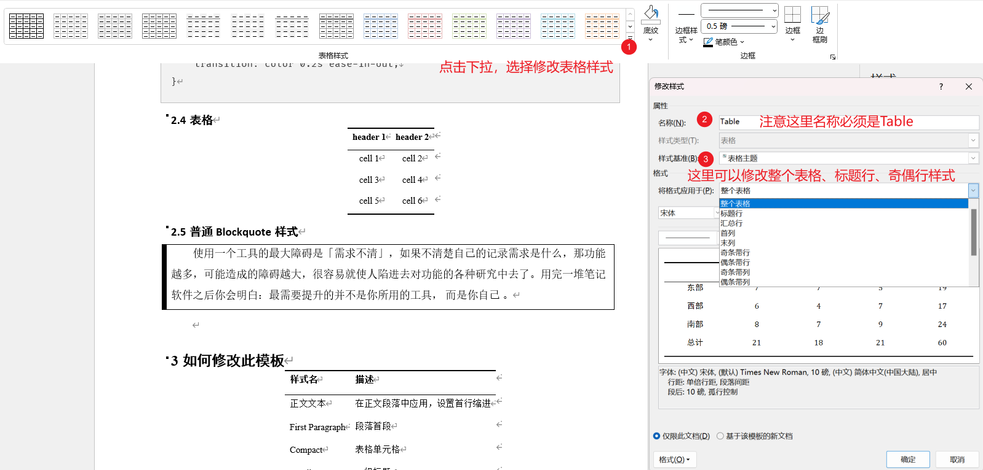

## 列表样式

### 修改列表层级样式

所谓的层级样式是无序列表不同层级是圆点还是方块，有序列表则是不同层级的编号格式。

在下图①的位置点击，可以看到列表样式有两个样式，分别对应无序列表和有序列表样式，右键修改。

​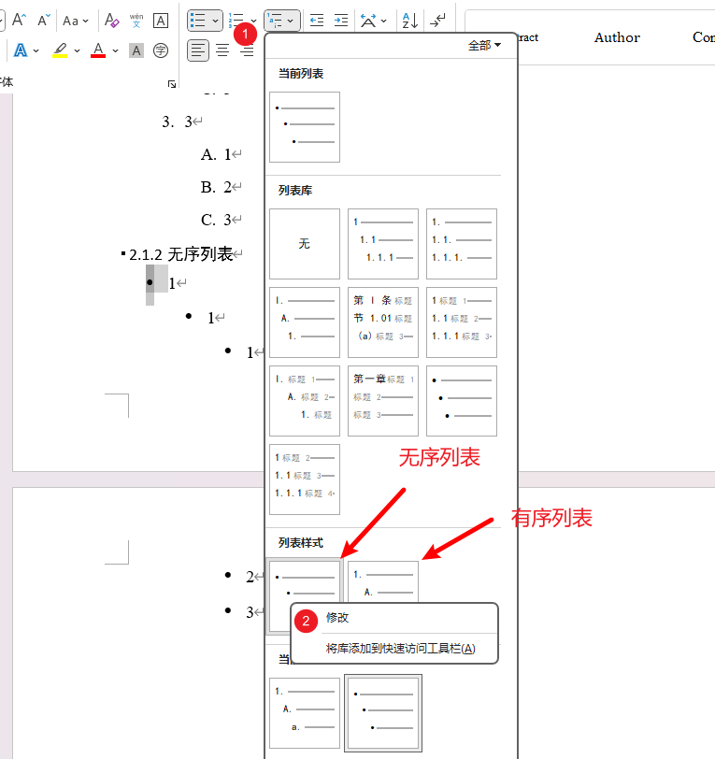​

​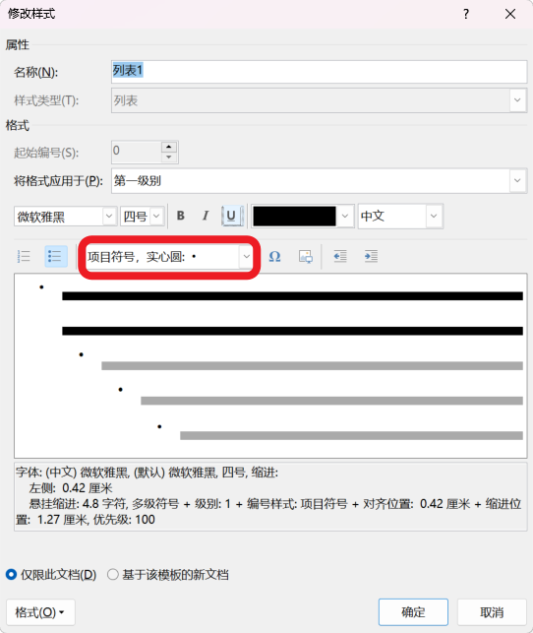​

### 修改列表缩进

鼠标点击列表所在行，右键点击【调整列表缩进】，选择【设置所有级别】

​​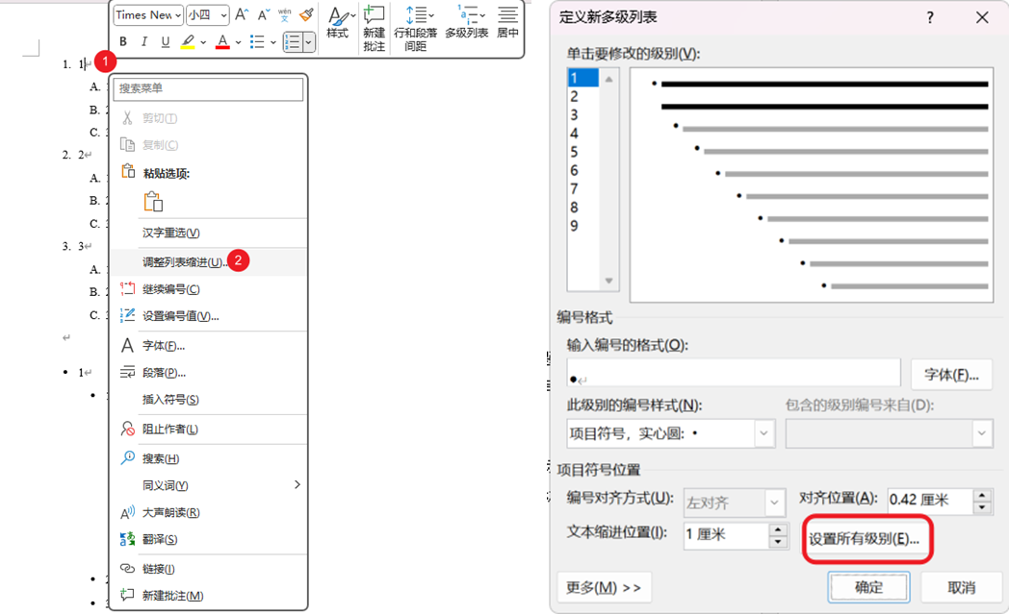​​

‍

# 模板已知问题

1. 图片无法自动居中，另外注意图片添加题注要居中的话，必须先让图片居中，再添加题注。
2. 模板可以做到表格整体居中，但是表格单元格自动居中需要思源笔记文档中的表格本身先设置居中，否则不居中。这是因为markdown表格默认是居左的，markdown的居中语法如下：

* | header 1 | header 2 |  
  | :--------: | :--------: |  
  | cell 1 | cell 2 |  
  | cell 3 | cell 4 |  
  | cell 5 | cell 6 |